|  |
| --- |
| **Curso: Análise e Desenvolvimento de Sistemas** |
| **Disciplina: Tecnologia Web Aplicada** |
| **Professor(a): Miriã da Silveira Coelho Corrêa** |
| **Aluno(a):** |
| **Data entrega: 21/06/2021 Valor Total: 7 pontos** |

OBSERVAÇÕES:

1. Em caso de trabalhos iguais, serão pontuados com 0.
2. Caso o trabalho seja enviado após a data estipulada, o mesmo será pontuado com 0.

**_________________________________________________________________________________________________**

**QUESTÃO 01 –** Ao longo do bimestre foram apresentados diversos conceitos sobre JavaScript, DOM e JQuery, então chegou o momento de colocar o seu aprendizado em prova:

Serão apresentadas 3 páginas que conterão o conteúdo conforme mostrado abaixo:

**Todas as páginas:**

JS – DOM ou JQuery

1. Crie um div que deverá conter todo o conteúdo das páginas. O id do div deverá *divPrincipal,* esse div será filho do body.
2. Crie um header que conterá o conteúdo do cabeçalho. O id do header deverá ser *cabecalho*, esse cabeçalho será filho do *divPrincipal*.
   1. O cabecalho deverá conter uma imagem contida na pasta img nomeada por logo.png, essa imagem será filha do *cabecalho*..
3. Crie um main que deverá conter o conteúdo principal da página. O id do main deverá ser *principal.* esse main será filho do *divPrincipal*..
4. Crie um footer para conter a parte do rodapé da página. O id do footer deverá ser rodapé e deverá conter a classe marquee, esse rodapé será filho do *divPrincipal*..
   1. Crie uma div no rodapé que conterá um parágrafo com o texto: Dique Coronavírus, esse div será filho do *rodape*.
   2. O texto deverá ser seguido por uma imagem contida na pasta img nomeada por telefone.png.
   3. Após a imagem deverá conter o texto: 0800 400-1234.

**Primeira página:**

JS – DOM ou JQuery

1. Você deverá remover, caso existam, as seções das páginas 1, 2 e 3.
2. Crie um div para conter o conteúdo da primeira página. O id do div deverá ser *divPrimeira.* esse div será filho do *main,* que possui o id *principal*.
3. Crie uma classe para o main. O nome da classe deverá ser *primeiraPagina*.
4. Crie uma imagem que conterá a imagem nomeada por cabecalho.png, essa imagem será filha do div com id *divPrimeira*.
5. Crie um botão, com o id *acesso,* texto escrito *Primeiro Acesso* e click do botão chamará uma função que criará a segunda página, esse botão será filho do div com id *divPrimeira*.



**Segunda página:**

JS – DOM ou JQuery

1. Você deverá remover, caso existam, as seções das páginas 1, 2 e 3.
2. Crie um div para conter o conteúdo da primeira página. O id do div deverá ser *divSegunda,* esse div deverá ser filho do main com o id *principal.*
3. Crie uma classe para o main. O nome da classe deverá ser *segundaPagina*.
4. Crie um cabeçalho de nível 1 com o texto: Identificação*,* esse cabecalho será filho do div com o id *divSegunda*.
5. Crie um div que para exibir uma mensagem. O id do div deverá ser *divAlerta,* esse div será filho do div com o id *divSegunda*. O texto que o div deverá exibir está contido no arquivo alerta.txt.
6. Crie um rótulo(label), da classe *titulos* com o texto: *Qual seu perfil?*. Esse rótulo será filho do div de id *divSegunda.*
7. Crie outro rótulo(label), da classe *titulos* com o texto relacionado a cada perfil ou categoria. Os títulos de cada categoria estão contidos no arquivo texto.txt. Esse rótulo será filho do div de id *divSegunda.*

**

1. Crie um input do tipo radio, nome categoria e valor referente a cada categoria que ele pertence(veja o exemplo da primeira categoria). Esse input será filho do div com o id *divSegunda*. Cada input deverá ser seguido por um label que exibirá o nome da categoria. Os nomes de todas as categorias estão contidos no arquivo texto.txt.

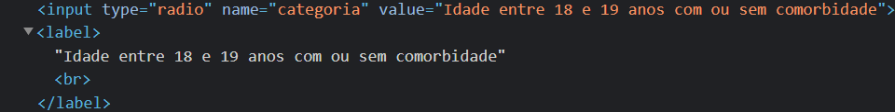

1. Após criar todas as categorias com seus inputs e labels. Crie um botão da classe *verde,* com o texto *Continuar*. O click do botao chamará a terceira página. Esse botão deverá ser filho do div com o id *divSegunda*.
2. Crie um botão*,* com o id *voltar* e texto *Voltar*. O click do botao chamará a primeira página. Esse botão deverá ser filho do div com o id *divSegunda*.

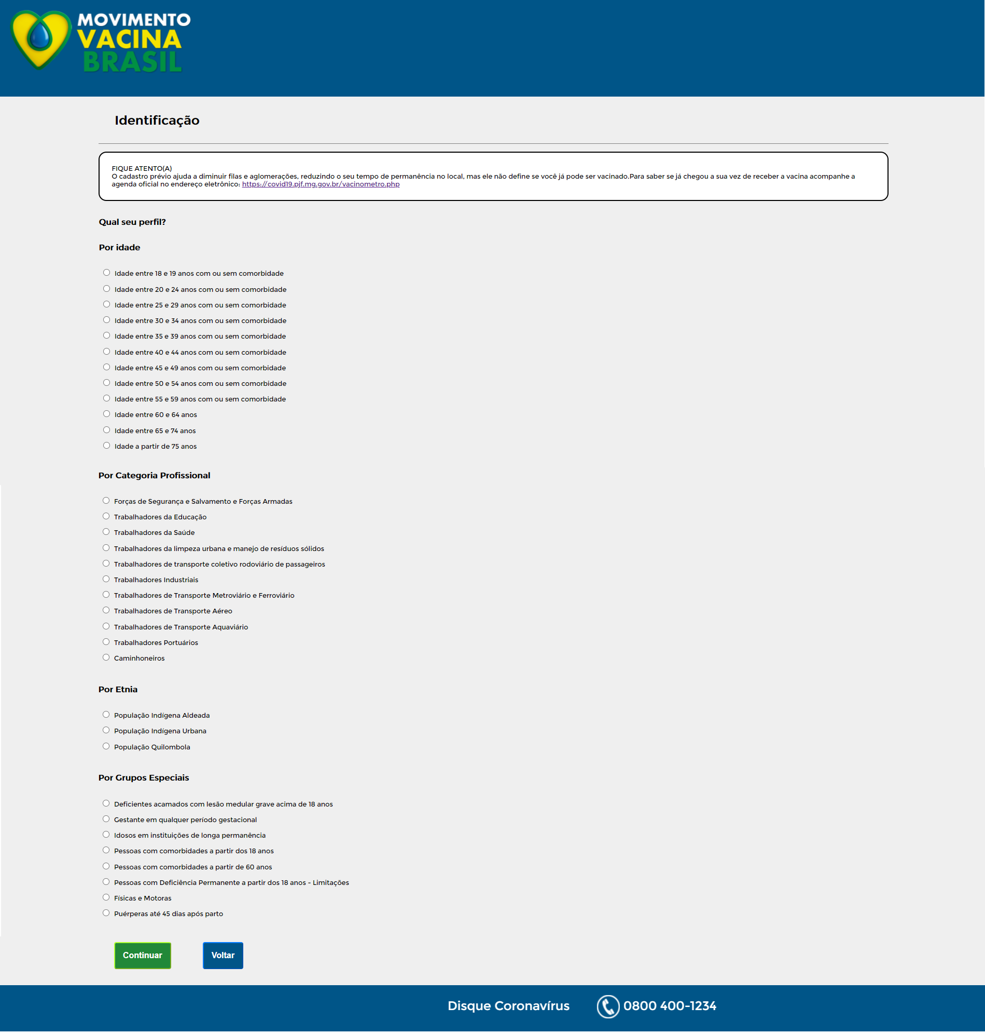

**Terceira página:**

JS – DOM ou JQuery

1. Recupere o conteúdo que foi selecionado na página 2, você precisará de exibir ele no cabeçalho de nível 1.
2. Caso nenhum item da segunda página seja selecionado, você deverá exibir um alerta com a mensagem: *Antes de prosseguir, você precisará selecionar uma opção!* e retornar para a página 2.
3. Você deverá remover, caso existam, as seções das páginas 1, 2 e 3.
4. Crie um div para conter o conteúdo da primeira página. O id do div deverá ser *divTerceira,* esse div deverá ser filho do main com o id *principal.*
5. Crie uma classe para o main. O nome da classe deverá ser *terceiraPagina*.
6. Crie um cabeçalho de nível 1 com o texto: Identificação - e o valor que foi selecionado na tela anterior*,* esse cabecalho será filho do div com o id *divTerceira*.
7. Crie um rótulo(label), da classe *obrigatorios* com o texto: *\*Campos Obrigatórios*. Esse rótulo será filho do div de id *divTerceira.*
8. Crie um form com o id *formulario*, atributo onsubmit que ao submeter o formulário exibirá um alerta contando a seguinte mensagem: *Formulário enviado com sucesso!*. Esse formulário será filho do div de id *divTerceira.*
9. Crie um rótulo(label), que conterá o texto *CPF\** o * deverá estar em vermelho. Use a classe *asterisco* do css. Esse rótulo será filho do formulário que possui id *formulario.*
10. Crie um input do tipo text, sendo obrigatório e com placeholder ___.___.___-__'. Esse input será filho do formulário com o id *formulario*.
11. Crie um rótulo(label), que conterá o texto *Data de Nascimento\** o * deverá estar em vermelho. Use a classe *asterisco* do css. Esse rótulo será filho do formulário que possui id *formulario.*
12. Crie um input do tipo para receber uma data, sendo obrigatório . Esse input será filho do formulário com o id *formulario*.
13. Crie um rótulo(label), que conterá o texto *Nome Completo\** o * deverá estar em vermelho. Use a classe *asterisco* do css. Esse rótulo deverá ser filho do formulário que possui id *formulario.*
14. Crie um input do tipo de texto, sendo obrigatório e da classe *maior* . Esse input será filho do formulário com o id *formulario*.
15. Crie um rótulo(label), que conterá o texto *Endereço Completo*. Esse rótulo deverá ser filho do formulário que possui id *formulario.*
16. Crie um input do tipo de texto, sendo obrigatório e da classe *maior* . Esse input será filho do formulário com o id *formulario*.
17. Crie um div que para exibir uma mensagem. O id do div deverá ser *divAlerta,* esse div será filho do formulário com o id *formulario*. O texto que o div deverá exibir está contido no arquivo termo_de_aceite.txt.
18. Crie um input do tipo checkbox, nome aceite, obrigatório. Esse input será filho do formulário com o id *formulario*. Oinput deverá ser seguido por um label, da classe *inline* que exibirá o texto: *Li e concordo*.Esse label será filho do formulário com o id *formulario*.
19. Crie um botão da classe *verde,* com o texto *Salvar*, do tipo *submit*. O click do botao fará o envio do formulário. Esse botão deverá ser filho do formulário com o id *formulario.*
20. Crie um botão*,* com o id *voltar* e texto *Voltar*. O click do botao chamará a segunda página. Esse botão deverá ser filho do formulário com o id *formulario*.

